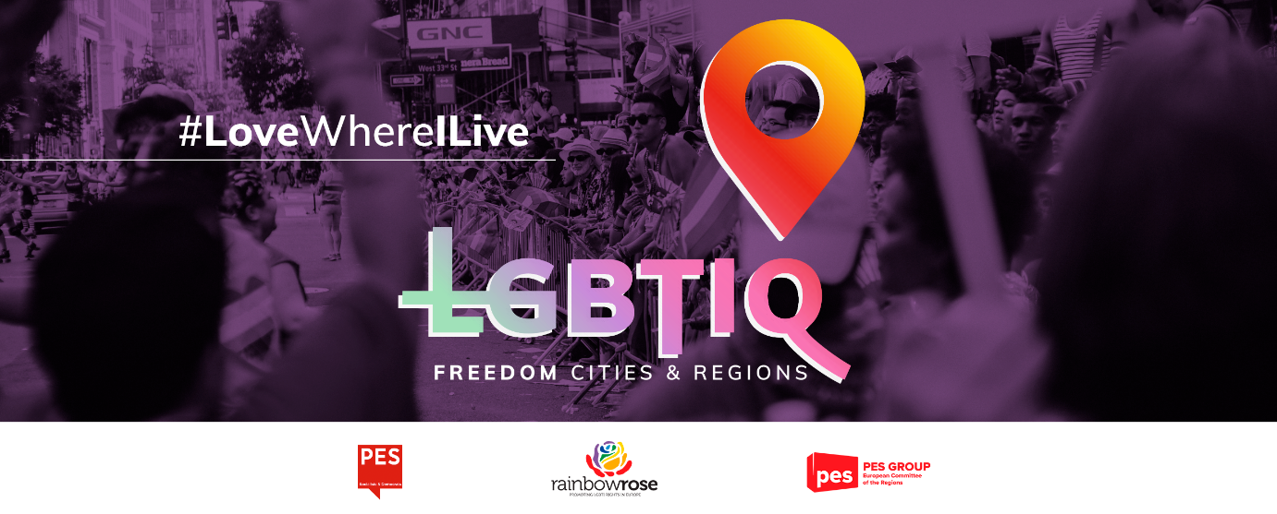

*Znění níže uvedeného vzorového usnesení mohou obce, města nebo regiony, které o něj projeví zájem, přizpůsobit svým specifickým podmínkám.*

**Vzor usnesení rady obce/města/regionu o  
PROHLÁŠENÍ ______________________ (název obce/města/regionu) za zónu svobody pro LGBTIQ osoby**

Rada obce/města/regionu (nehodící se škrtněte) ______________________ (název obce/města/regionu),

* s ohledem na Listinu základních práv Evropské unie,
* s ohledem na článek 2 Smlouvy o Evropské unii (SEU),
* s ohledem na Evropskou úmluvu o lidských právech a příslušnou judikaturu Evropského soudu pro lidská práva,
* s ohledem na Všeobecnou deklaraci lidských práv,
* s ohledem na usnesení Evropského parlamentu o prohlášení EU za zónu svobody pro LGBTIQ osoby,
* s ohledem na usnesení rady města Lisabon o prohlášení města za zónu svobody pro LGBTIQ osoby,

1. vzhledem k tomu, že práva LGBTIQ osob jsou lidskými právy a právo na rovné zacházení a nediskriminaci je jedním ze základních práv zakotvených ve Smlouvách EU a v Listině a že by tato práva měla by být plně dodržována;
2. vzhledem k tomu, že od roku 2019 přijalo více než 100 vojvodství, okresů a obcí v Polsku usnesení, v nichž se prohlásilo za zóny bez tzv. LGBTI ideologie, nebo přijalo „regionální charty práv rodiny“;
3. vzhledem k tomu, že v listopadu 2020 přijalo maďarské město Nagykáta usnesení, v němž zakázalo „šíření a podporu LGBTQ propagandy“;
4. vzhledem k tomu, že tato usnesení přímo i nepřímo diskriminují LGBTIQ osoby a podle studie, kterou v květnu 2020 zveřejnila Agentura Evropské unie pro základní práva, přímo vedou k nárůstu počtu případů násilí, nesnášenlivosti a nenávistných výroků namířených vůči LGBTIQ osobám nebo osobám, které jsou za takové považovány;
5. vzhledem k tomu, že Komise zamítla žádosti o poskytnutí finančních prostředků EU v rámci svého programu partnerství měst, jež podala polská města, která přijala usnesení o zónách bez LGBTI osob nebo o právech rodiny; vzhledem k tomu, že všechny fondy EU spravované podle nařízení o společných ustanoveních na období 2021–2027 musí dodržovat zásadu nediskriminace a základní práva stanovená ve Smlouvě, a to včetně nediskriminace na základě sexuální orientace;
6. vzhledem k tomu, že LGBTIQ osoby čelí systematické diskriminaci nejen v Polsku a Maďarsku, ale i v jiných částech EU, a že v omezování přetrvávajícího výskytu diskriminace, nenávistných výroků, trestných činů z nenávisti a obtěžování LGBTIQ osob bylo dosaženo jen malého nebo žádného pokroku; vzhledem k tomu, že LGBTIQ osoby čelí ve všech členských státech nadále vyšší míře diskriminace ve všech oblastech života, mimo jiné v práci a ve škole, a velmi častým fyzickým, psychickým a sexuálním útokům, jak v on-line, tak i off-line prostředí, což vede k tomu, že mezi mladými LGBTIQ osobami, zejména mladými transgender osobami, byl zaznamenán znepokojivý počet sebevražd;
7. vzhledem k tomu, že boj proti nerovnosti je v EU sdílenou odpovědností vyžadující společné úsilí a opatření na všech úrovních správy, zejména ze strany místních a regionálních orgánů, které v tomto ohledu sehrávají klíčovou úlohu, neboť jsou odpovědné za provádění tří čtvrtin právních předpisů EU a prosazování rovnosti a rozmanitosti;
8. vzhledem k tomu, že uznání, ochrana a pokrok v prosazování lidských práv LGBTIQ osob na západním Balkáně představují pro země tohoto regionu zásadní krok na cestě k přistoupení k EU a že místní iniciativy LGBTI zaměřené na boj proti trestným činům z nenávisti a diskriminaci v každodenním životě mají zásadní význam pro zvyšování povědomí a podporu dodržování těchto práv;
9. vzhledem k tomu, že skupina Strany evropských socialistů v Evropském výboru regionů společně se skupinami Renew Europe, Evropská aliance a Zelení vyzvaly Výbor, aby se rozhodně postavil proti porušování práv LGBTIQ osob, jakým je například vytváření oblastí bez tzv. LGBT ideologie;

S ohledem na výše uvedené skutečnosti se rada obce/města/regionu (nehodící se škrtněte) ______________________ (název obce/města/regionu) rozhodla:

1. prohlásit ______________________ (název obce/města/regionu) za zónu svobody pro LGBTIQ osoby v návaznosti na usnesení Evropského parlamentu ze dne 11. března 2021, které se vztahuje na celou Evropskou unii, a zavazuje se tímto provádět veřejné politiky, jež budou prosazovat a chránit práva LGBTIQ osob a zároveň výslovně postihovat mechanismy strukturální diskriminace;
2. odsoudit kroky polské a maďarské vlády namířené proti právům LGBTIQ osob, které jsou ve zjevném rozporu s Listinou základních práv Evropské unie a Všeobecnou deklarací lidských práv, i veškeré ostatní formy diskriminace LGBTIQ osob;
3. v měsíci, kdy se koná pochod hrdosti, vyvěsit na budovu ______________________ (obec/město/region) duhovou vlajku.